暨南大学本科实验报告专用纸
课程名称 计算机视觉实验 指导教师 赵乘骥 成绩
实验项目名称 Python视觉开发环境搭建与图像基本读写 实验项目编号 1
实验项目类型 验证 实验地点 教108 学院 国际能源学院 专业 自动化
学生姓名 张嫦炳 学号 2023104131 实验时间 2026 年 3 月 20 日
- 实验目的
（1）掌握 Python 视觉开发环境的搭建，包括安装 OpenCV、NumPy、Matplotlib 等常用库。
（2）学习使用 OpenCV 进行图像的读取、显示、转换（彩色转灰度）和保存。
（3）熟悉 NumPy 对图像数组的基本操作，如访问像素值、裁剪区域、通道分离等。
（4）了解通过 GUI 文件对话框选择图片的交互方式，提高程序的灵活性实验原理
利用 Simulink 的仿真功能获取系统响应数据，并通过 To Workspace 模块将仿真结果导入 MATLAB 工作空间，随后调用 MATLAB 的绘图函数对数据进行可视化处理，从而直观展示系统的动态响应特性。
- 实验环境
操作系统：Ubuntu
Python 版本：3.13
主要库：
opencv-python (4.10.0)
numpy (1.26.0)
matplotlib (3.8.0)
tkinter（Python 标准库）
- 实验内容
任务1：读取图片
使用 tkinter.filedialog.askopenfilename() 弹出文件选择对话框，让用户选择一张图片。
使用 cv2.imread() 读取图片，并检查读取是否成功。
任务2：输出图像基本信息
通过 img.shape 获取图像的高度、宽度和通道数。
通过 img.dtype 获取像素数据类型。
在终端打印这些信息。
任务3：显示原图
将 BGR 格式的图像转换为 RGB 格式（因为 OpenCV 默认 BGR，Matplotlib 显示需要 RGB）。
使用 Matplotlib 的 imshow() 显示原图，并添加标题和坐标轴关闭。
任务4：转换为灰度图
使用 cv2.cvtColor(img, cv2.COLOR_BGR2GRAY) 将彩色图转为灰度图。
使用 Matplotlib 显示灰度图（需指定 cmap='gray'）。
任务5：保存灰度图
使用 cv2.imwrite() 将灰度图保存到脚本所在目录的 output 文件夹下，文件名为 gray_image.jpg。
任务6：NumPy 简单操作
输出像素值：取图像中 (100,100) 位置（若图片较小则取安全坐标），分别打印 BGR 和 RGB 值。
裁剪区域：裁剪图像左上角 100×100 像素的区域，并保存为 cropped_region.jpg。
红色通道显示：提取红色通道（将蓝、绿通道置零），显示红色通道图像。
图像统计信息：计算原图和灰度图的最小值、最大值、平均值，并在终端打印。
- 实验脚本
import cv2.py
import cv2
import numpy as np
import matplotlib.pyplot as plt
import os
import tkinter as tk
from tkinter import filedialog

def main():
# ===== 自动获取脚本所在目录，并创建 output 文件夹 =====
script_dir = os.path.dirname(os.path.abspath(__file__))
output_dir = os.path.join(script_dir, "output")
os.makedirs(output_dir, exist_ok=True)

# ===== 任务1：使用文件对话框选择图片 =====
print("任务1：请选择一张测试图片")
# 隐藏 tkinter 主窗口
root = tk.Tk()
root.withdraw()
# 弹出文件选择对话框
file_path = filedialog.askopenfilename(
title="选择一张图片",
filetypes=[("Image files", "*.jpg *.jpeg *.png *.bmp *.tiff *.gif")]
)

if not file_path:
print("未选择任何文件，程序退出。")
return

# 读取图片
img = cv2.imread(file_path)
if img is None:
print(f"错误：无法读取图片 {file_path}，请检查文件格式。")
return

print(f"成功加载图片：{file_path}")

# ===== 任务2：输出图像基本信息 =====
print("\n任务2：图像基本信息")
height, width = img.shape[:2]
channels = img.shape[2] if len(img.shape) == 3 else 1
dtype = img.dtype
print(f"图像尺寸：{width} x {height} (宽度 x 高度)")
print(f"图像通道数：{channels}")
print(f"像素数据类型：{dtype}")
print(f"图像总像素数：{img.size}")

# ===== 任务3：显示原图（转换为RGB供matplotlib显示）=====
img_rgb = cv2.cvtColor(img, cv2.COLOR_BGR2RGB)

plt.figure(figsize=(12, 4))
plt.subplot(1, 4, 1)
plt.imshow(img_rgb)
plt.title('原图 (RGB)')
plt.axis('off')

# ===== 任务4：转换为灰度图 =====
print("\n任务4：转换为灰度图")
gray_img = cv2.cvtColor(img, cv2.COLOR_BGR2GRAY)

plt.subplot(1, 4, 2)
plt.imshow(gray_img, cmap='gray')
plt.title('灰度图')
plt.axis('off')

# ===== 任务5：保存灰度图 =====
print("任务5：保存灰度图")
gray_output_path = os.path.join(output_dir, 'gray_image.jpg')
cv2.imwrite(gray_output_path, gray_img)
print(f"灰度图已保存到：{gray_output_path}")

# ===== 任务6：NumPy简单操作 =====
print("\n任务6：NumPy简单操作")

# 操作1：输出某个像素值（取图像中心点或(100,100)安全位置）
x = min(100, width - 1)
y = min(100, height - 1)
pixel_bgr = img[y, x]
pixel_rgb = img_rgb[y, x]
print(f"像素点({x}, {y})的BGR值：{pixel_bgr}")
print(f"像素点({x}, {y})的RGB值：{pixel_rgb}")

# 操作2：裁剪左上角100x100区域（如果图像足够大）
crop_size = 100
if height >= crop_size and width >= crop_size:
top_left_crop = img_rgb[:crop_size, :crop_size]
plt.subplot(1, 4, 3)
plt.imshow(top_left_crop)
plt.title(f'左上角{crop_size}x{crop_size}裁剪')
plt.axis('off')

crop_output_path = os.path.join(output_dir, 'cropped_region.jpg')
# 保存时转回BGR
cv2.imwrite(crop_output_path, cv2.cvtColor(top_left_crop, cv2.COLOR_RGB2BGR))
print(f"裁剪区域已保存到：{crop_output_path}")
else:
print(f"图像尺寸({width}x{height})小于{crop_size}x{crop_size}，跳过裁剪操作。")
# 占位空白子图
plt.subplot(1, 4, 3)
plt.text(0.5, 0.5, '图像太小\n无法裁剪', ha='center', va='center')
plt.axis('off')

# 操作3：提取红色通道并显示
if channels == 3:
red_channel = img.copy()
red_channel[:, :, 0] = 0 # 蓝色通道归零
red_channel[:, :, 1] = 0 # 绿色通道归零
red_channel_rgb = cv2.cvtColor(red_channel, cv2.COLOR_BGR2RGB)

plt.subplot(1, 4, 4)
plt.imshow(red_channel_rgb)
plt.title('红色通道')
plt.axis('off')
else:
plt.subplot(1, 4, 4)
plt.text(0.5, 0.5, '非彩色图\n无红色通道', ha='center', va='center')
plt.axis('off')

# 调整布局并显示
plt.tight_layout()
plt.show()

# 保存组合结果图
result_path = os.path.join(output_dir, 'processed_results.png')
plt.savefig(result_path, dpi=300, bbox_inches='tight')
print(f"\n结果图已保存到：{result_path}")

# 额外的NumPy操作：图像统计信息
print("\n--- 图像统计信息 ---")
print(f"原图 - 最小值：{np.min(img)}，最大值：{np.max(img)}，平均值：{np.mean(img):.2f}")
print(f"灰度图 - 最小值：{np.min(gray_img)}，最大值：{np.max(gray_img)}，平均值：{np.mean(gray_img):.2f}")

print("\n所有任务完成！")

if __name__ == "__main__":
main()

- 实验结果与分析
输入图片：
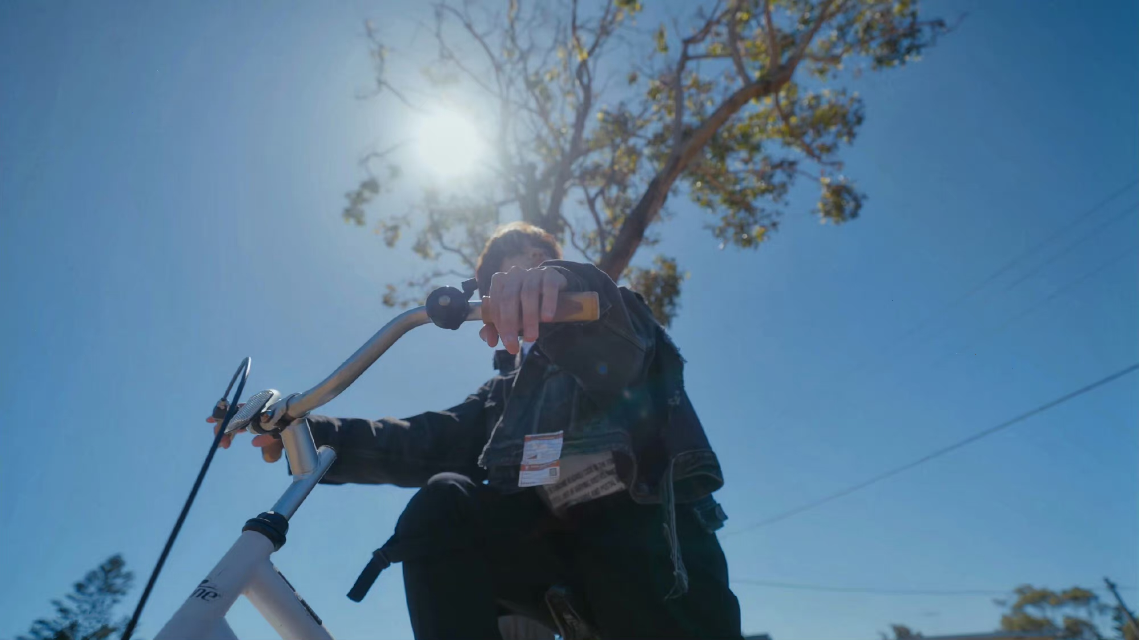
输出结果：
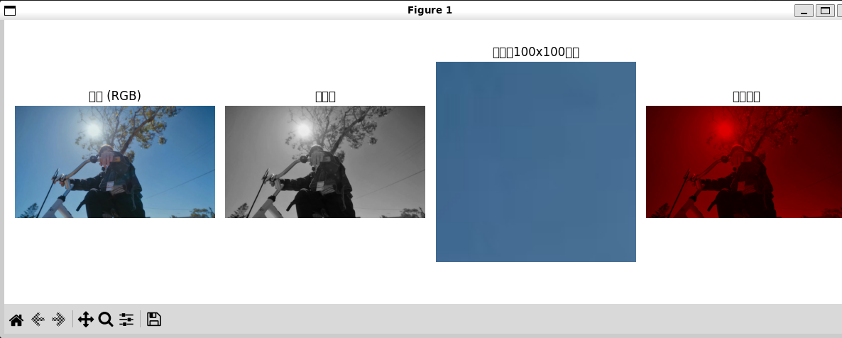
- 实验心得与体会
通过本次实验，我掌握了以下技能：
熟练使用 OpenCV 进行图像的基本读写和转换操作。
能够利用 NumPy 处理图像数组，实现像素访问、裁剪和通道操作。
学会了使用 Matplotlib 显示图像，并处理颜色空间转换。
了解了通过 GUI 文件对话框提升程序交互性的方法。
熟悉了 Python 虚拟环境、库安装以及常见错误的排查方法。
实验中遇到的权限和路径问题让我深刻理解了工作目录和绝对路径的重要性。今后在编写图像处理程序时，我会注意将输出目录设置为脚本所在目录或用户可写目录，避免因运行环境不同而导致的错误。
本次实验为后续更复杂的计算机视觉任务打下了坚实基础。

